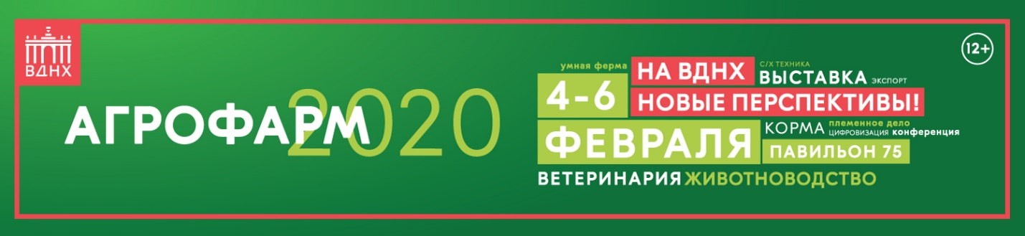
23 декабря 2019 г.
«АГРОФАРМ» на ВДНХ: единство места и времени
20 декабря 2019 года в 75-м павильоне ВДНХ состоялось заседание Выставочного совета 14-й Международной выставки племенного дела и технологий для производства и переработки продукции животноводства «АГРОФАРМ-2020». В мероприятии приняли участие представители Министерства сельского хозяйства РФ, национальных отраслевых союзов, партнерских организаций – МСХА им. К.А. Тимирязева, МШУ Сколково, Россельхозбанка и других. Ключевые вопросы повестки дня – обсуждение концепции «АГРОФАРМ-2020» и плана развития выставки на 2021–2023 годы.
Эксперты отметили большое значение, которое имеет выставка «АГРОФАРМ» для агропромышленного комплекса России в целом и животноводческой отрасли в частности, неизменный интерес к мероприятию всего отраслевого сообщества, а также подчеркнули важность проведения ее именно площадке ВДНХ – в традиционном, историческом месте.
«Выставка «АГРОФАРМ» – это необходимый фрагмент развития животноводства страны в целом, потому что без этой выставки мы не сможем продвигать инновации, – сказал сопредседатель Выставочного совета, профессор Кафедры молочного и мясного скотоводства МСХА им. К.А. Тимирязева Харон Амерханов. – И это мероприятие нужно проводить только на площадке ВДНХ, потому что это традиционное место, уже ставшее важным для развития всего агропромышленного комплекса России. Уверен, что совместно с Министерством сельского хозяйства, руководством ВДНХ, при участии бизнес-сообщества и вместе с наукой мы проведем это мероприятие на высоком уровне».
Его полностью поддержала представитель Департамента животноводства и племенного дела Галина Сафина: «Это традиционная выставка, для нас она была, есть и будет на ВДНХ, – сказала она. – Необходимо отметить, что руководство Минсельхоза, и Департамента животноводства и племенного дела в частности, имеет задание принять активное участие в проведении выставки «АГРОФАРМ-2020», работать с выставкой как имеющей первостепенное значение, выступить не только в роли гостей и экспертов, но и провести ряд мероприятий под своей эгидой, пригласить регионы со своими делегациями. Работа в этом плане у нас уже ведется, концепция нам знакома, согласована, осталось лишь отшлифовать программу».
Участники заседания высказали свои идеи и предложения по развитию выставки «АГРОФАРМ». В их числе – усиление регионализации выставки, ее инновационной составляющей, расширение научной части деловой программы и другие. Одна из основных задач на ближайшую перспективу – сделать выставку «АГРОФАРМ» на ВДНХ еще более значимой, еще более интересной, а главное – более качественной.
«Есть много креативных идей, которые мы планируем осуществить в 2020 году, но есть и долгосрочные планы инновационного развития, – сказал председатель Выставочного совета, руководитель Комитета по агропромышленной политике «Деловой России», омбудсмен по защите прав предпринимателей в сфере регулирования торговой деятельности, Член Совета директоров ООО АПК «ДАМАТЕ» Андрей Даниленко. – У выставки есть большие перспективы, связанные с запуском нового выставочного комплекса (строительство которого завершится в 2021 году. – Прим. ред.)».
По мнению Андрея Даниленко, новый выставочный комплекс даст возможность объединить на площадке ВДНХ сразу несколько профильных выставок и провести масштабное мероприятие в единые сроки: «Очевидно, что для аграриев было бы удобно и правильно, если бы один раз в году, когда еще посевная не началась, а новогодние праздники уже остались позади, можно было бы приехать в Москву и продуктивно провести время: показать свои достижения, пообщаться с профессионалами, выстроить планы на год вперед. Перед нами стоит задача стать именно такой площадкой».
С идеей объединения на площадке ВДНХ сразу нескольких профильных выставок в единые сроки согласился Артем Белов, генеральный директор Национального союза производителей молока – партнера выставки «АГРОФАРМ-2020». Он предложил опираться на мировую практику, взяв за основу формат проведения ежегодной выставки – ключевой для всех сельхозтоваропроизводителей, позволяющей обеспечить как наиболее широкую представленность тематики, так и наиболее широкое участие экспонентов.
«Выбранная стратегия – объединение на площадке ВДНХ, особенно с учетом появления нового комплекса – позволит сформировать масштабное всероссийское, даже международное мероприятие, объединив страны СНГ, Германию, Китай и другие страны, – уверен Артем Белов. – ВДНХ станет центром притяжения не только для производителей, но и для занятых в переработке, и для торговых сетей. Нужно создать единую структуру, единый центр компетенций для общения в данной тематике. И в этом смысле программу выставки 2021–2022 годов можно достаточно серьезно расширять, не концентрируясь исключительно на вопросах животноводства».
По итогу заседания будет создан рабочий документ, который послужит основой для детального рассмотрения и проработки отдельных элементов экспозиционной составляющей и деловой программы выставки.
Ждем вас на выставке «АГРОФАРМ-2020» в 75-м павильоне ВДНХ!
Время проведения: 4–6 февраля 2020 г.
Место проведения: ВДНХ, 75-й павильон.
Адрес: 129223, г. Москва, проспект Мира, д. 119.
Официальный сайт: agrofarm.vdnh.ru.
Контактная информация: Надежда Колесникова, PR-менеджер.
Тел.: +7 (495) 974-33-66, доб. 3855, e-mail: nkolesnikova@vdnh.ru.
